关于公开征求对慈溪市达蓬山公路、掌二线、三海线及寺马线实行禁止摩托车通行的交通管理
措施意见的通告
为进一步强化我市沿山公路道路交通秩序与安全管理，最大限度保障人民群众的生命、财产安全，根据《中华人民共和国道路交通安全法》等有关法律法规的规定，结合交通管理实际需要，拟对我市达蓬山公路、掌二线、三海线及寺马线实行禁止摩托车通行的交通管理措施，现向社会公开征求意见，有关事项如下：
一、 交通管理措施内容
1.全天24小时禁止各类型二轮摩托车沿Y139达蓬山公路K3+449--K11+752段（横筋线以南至达蓬山景区）通行。
（详见附图，红色路段为禁行路段）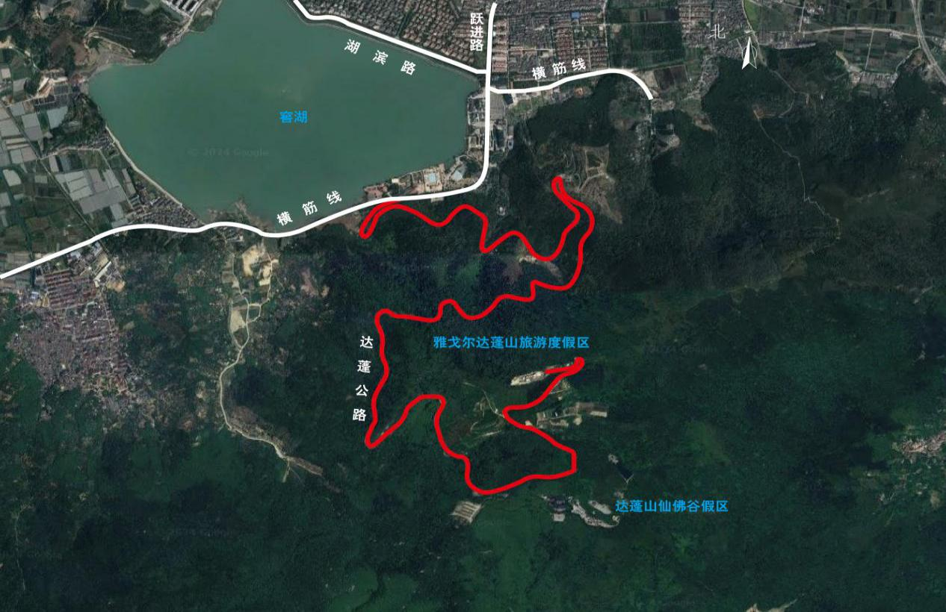
2.全天24小时禁止排量300CC及以上二轮摩托车在下列路段通行。
- X111掌二线K5+100--K12+25段（横筋西路往南至余姚界）。
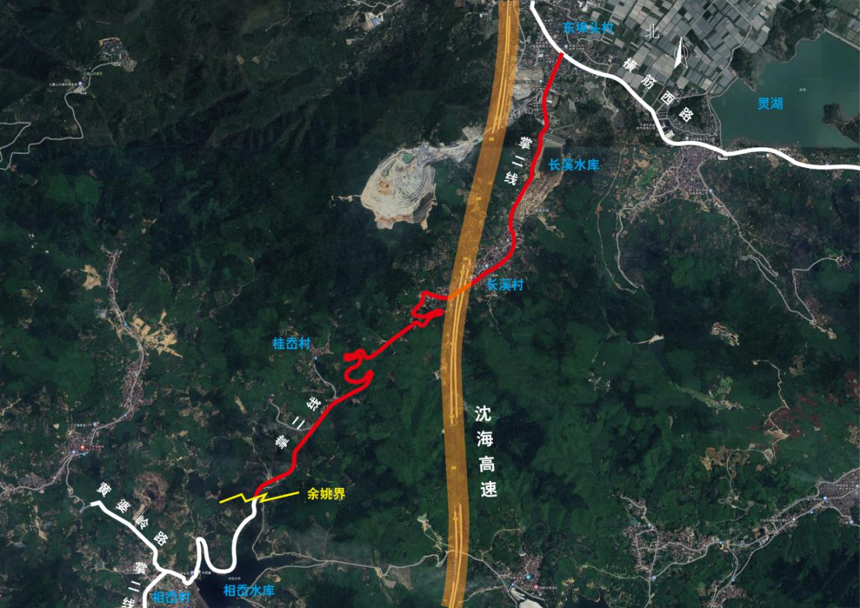
- X222 三海线K4+58--K12+775段（师宓路往南至余姚界）。
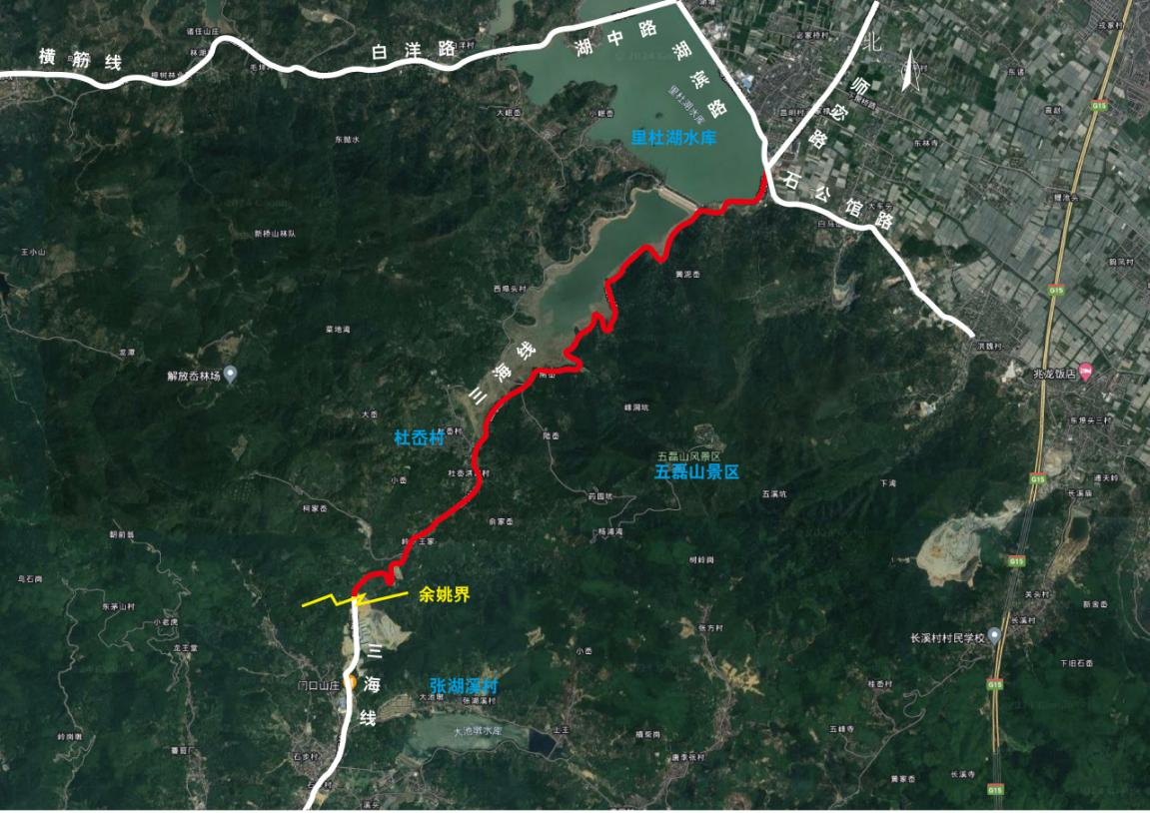
- X218寺马线K7+614--K16+277段（游横东路往南至余姚界）。
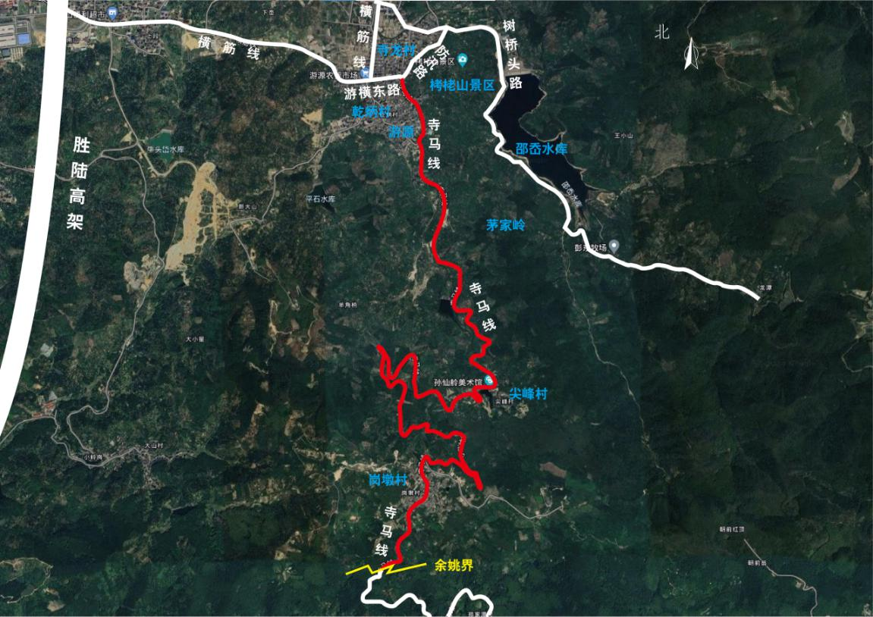
对在上述交通管制区域内的村镇居民所有的大排量摩托车，采取审核发放通行证的方式进行管理，沿线村镇居民可凭身份证、行驶证到我市公安局交通警察大队龙山中队、观海卫中队、桥头中队申领。
请社会各界和广大群众给予理解和支持，遵照现场交通标志标线指示通行。如有违反，将依法予以处罚。
二、公开征求意见起止时间
2024年10月08日至2024年10月18日。（共10日）
三、意见反馈途径
信函地址：慈溪市白沙路街道南二环东路1408号，“交警大队秩序中队”收，邮编315300，电子邮件：cxjtzhzx@163.com,联系电话63331493（工作日）。

慈溪市公安局交通警察大队
2024年10月08日

